***Partes y principales elementos del templo cristiano***

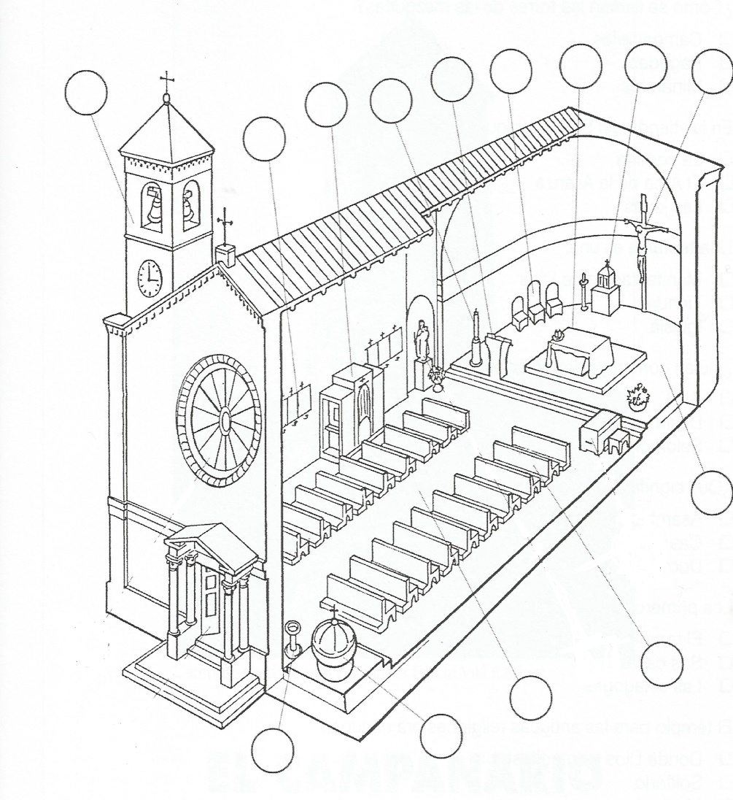

***Localiza en este dibujo los siguientes elementos y partes del templo cristiano:***

1.Presbiterio. 2 Asamblea o nave. 3 Altar. 4 Ambón. 5 Sede.

6 Sagrario. 7 Crucifijo. 8 Cirio. 9 Confesionario. 10 Vía crucis.   
11 Pila bautismal. 12 Pila de agua bendita. 13 Campanario. 14 Bancos.

***Partes y principales elementos del templo cristiano***

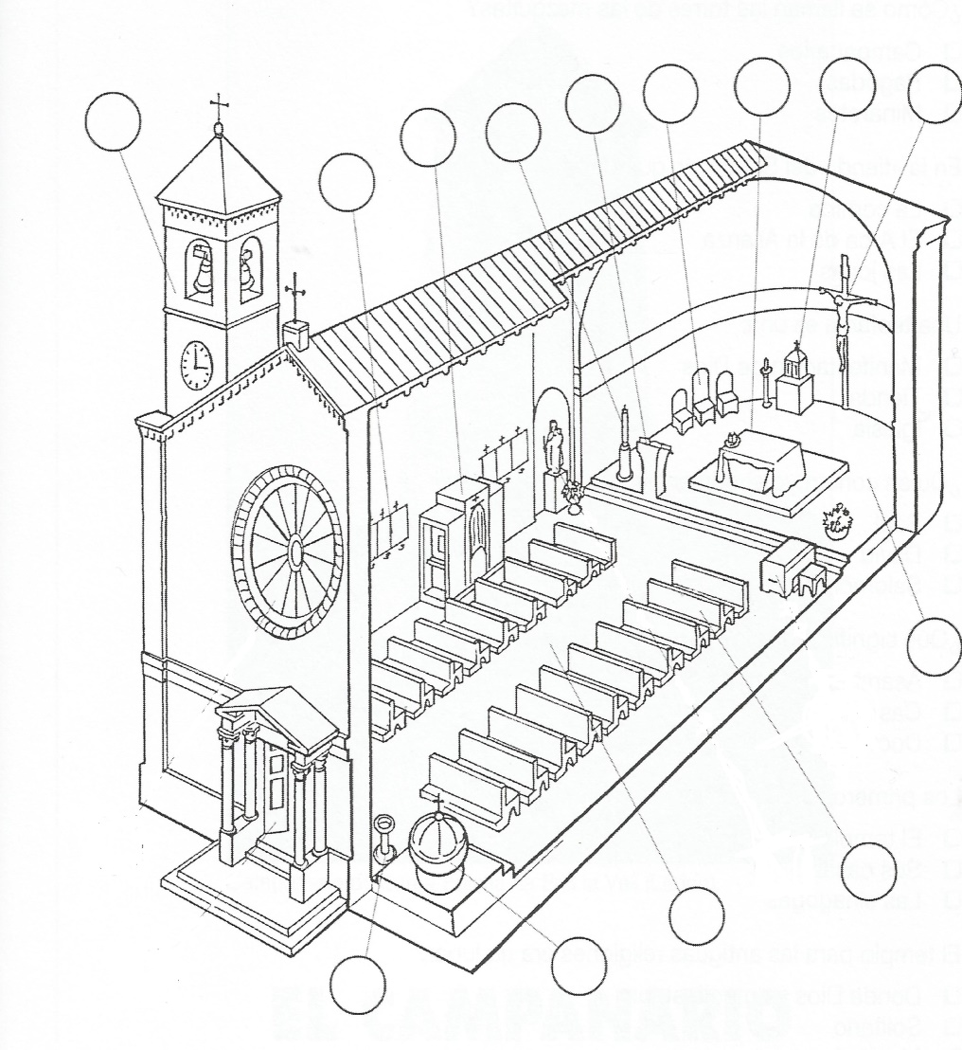

***Localiza en este dibujo los siguientes elementos y partes del templo cristiano:***

1. Presbiterio. 2 Asamblea o nave. 3 Altar. 4 Ambón. 5 Sede. 6 Sagrario. 7 Crucifijo. 8 Cirio. 9 Confesionario. 10 Vía crucis. 11 Pila bautismal. 12 Pila de agua bendita. 13 Campanario. 14 Bancos.